打印机打印标签参数设置

打印机【Argox OS-214 plus】参数设置

# 一、正确安装打印机驱动

请确保驱动信息已经正确安装（参照一般安装打印机驱动方法）。

# 二、设置标签打印机参数

打开设备打印机见图1（以Win7为例）：

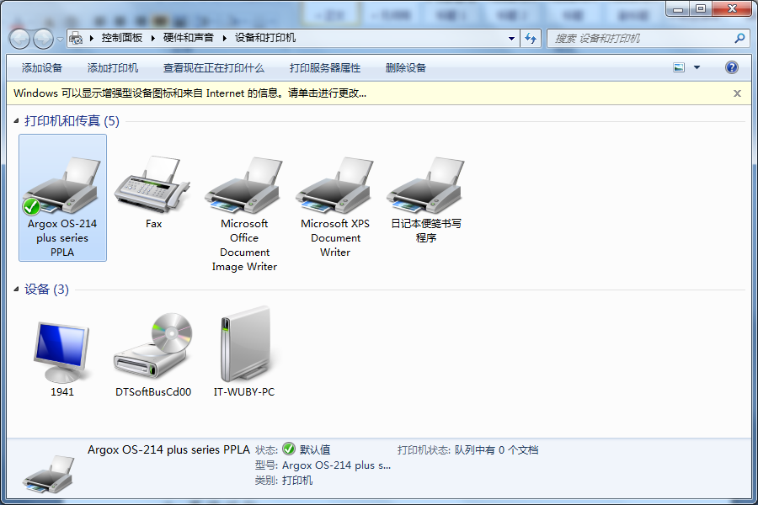

（图1）

右击标签打印机选中【打印机属性】（图2）

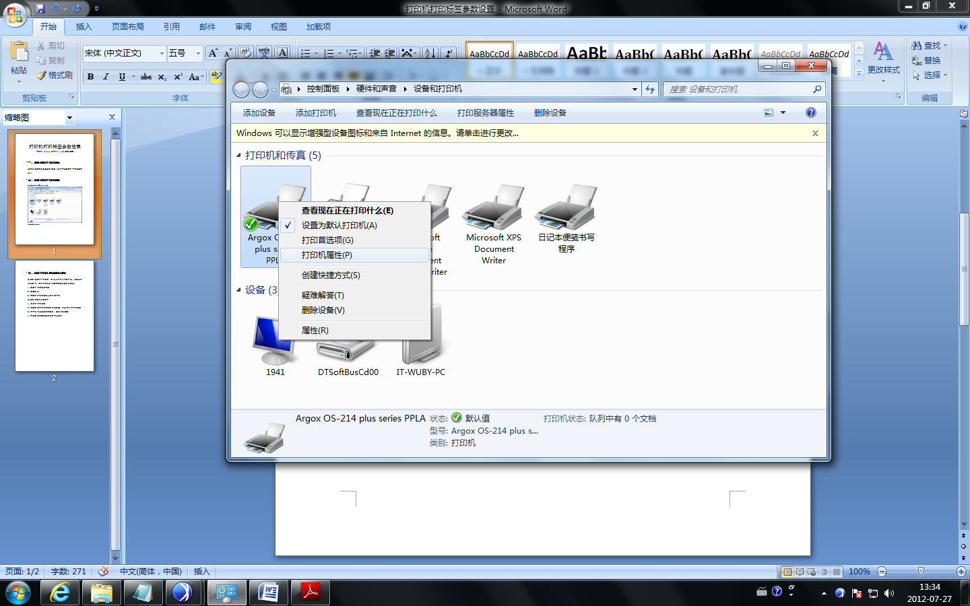

（图2）

在弹出的界面中选中标签【高级】—单击按钮【打印默认值（F）】如下图3。

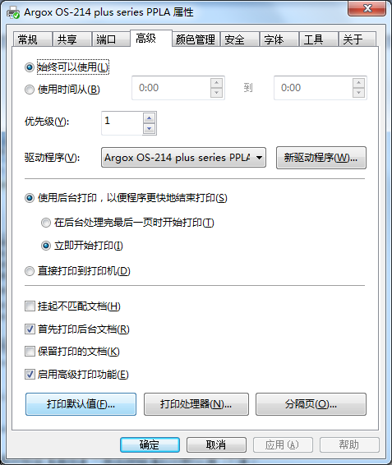

（图3）

在弹出的对话框中，选中【页面设置】标签 — 单击【新建】按钮填写（图4）信息。

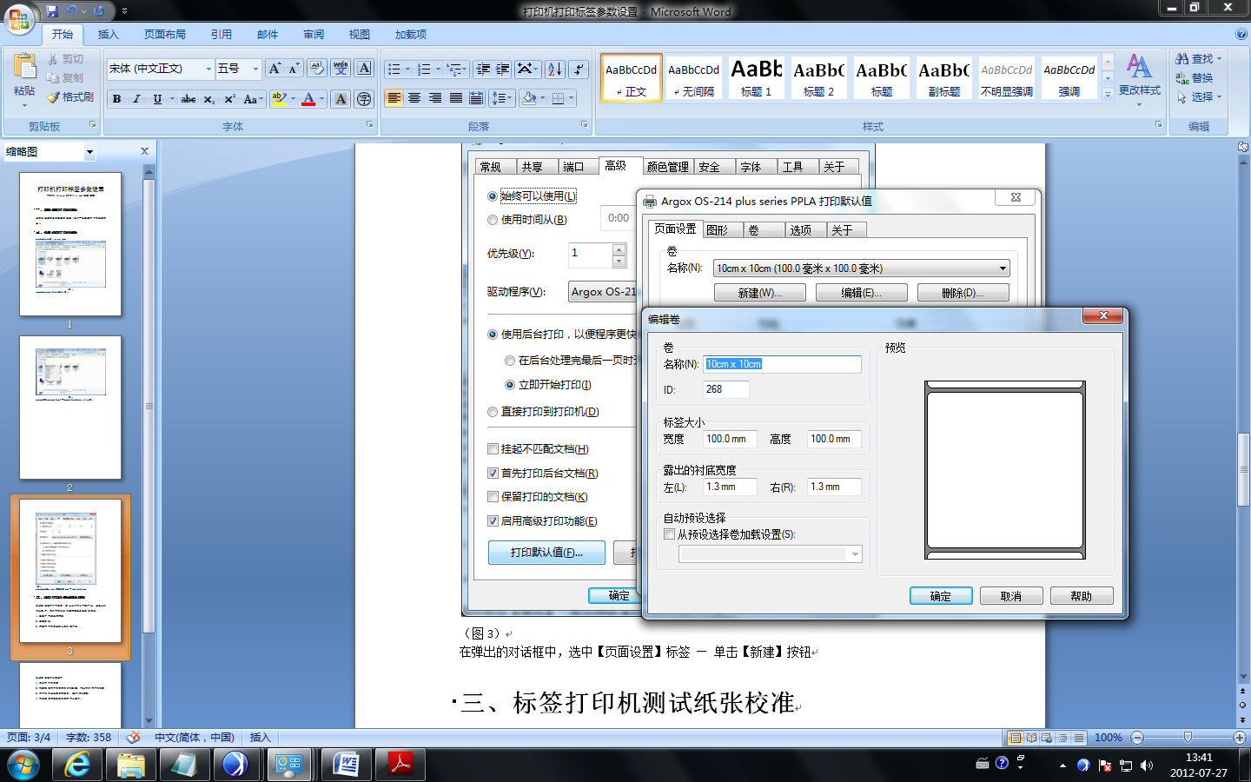

（图4）

单击确认后回到打印默认设置界面，单击【应用】按钮后，切换标签【卷】填写图5信息。

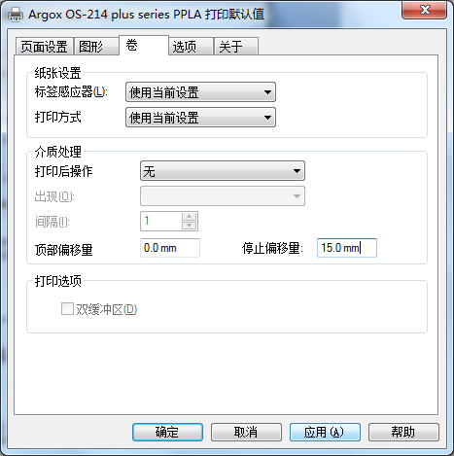

（图5）

单击【应用】按钮后，单击【确认】按钮退出参数设置

# 三、标签打印机测试纸张校准

测试纸张操作非常重要！因此当你有以下操作时，请务必执行此操作，否则可能将会导致标签感测器感测错误。

1. 更换不同类型的标签；
2. 更换纸张；
3. 标签打印机前盖弹出后并按下去；
4. 断电后重新启动好后。

测试纸张校准操作步骤如下：

1. 关闭打印机电源；
2. 持续按住打印机前方的<FEED>键，同时打开打印机电源；
3. 打印机开始走空白标签后，放开<FEED>键；
4. 待走空白标签纸结束后方可以使用。